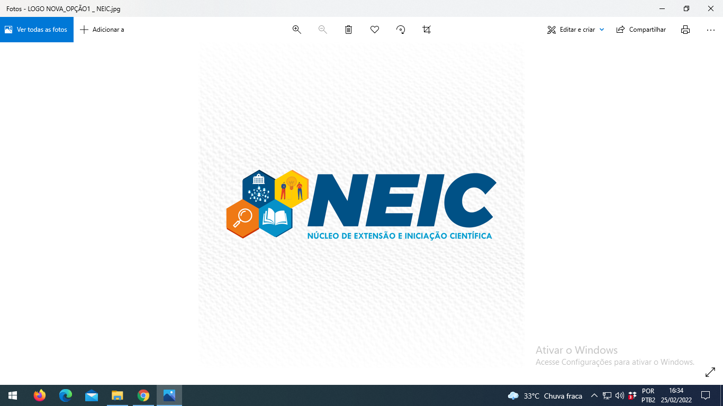 | FACULDADE DE ENFERMAGEM NOVA ESPERANÇA DE MOSSORÓ  Recredenciada pelo MEC: Portaria n° 1282, de 05 de outubro de 2017, publicada no DOU de 06 de outubro de 2017, Seção 01, Página 11. | 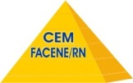

DECLARAÇÃO DE DISPONIBILIDADE DE HORÁRIO

Eu, ________________________________________________________, declaro para os devidos fins que tenho disponibilidade de horário para participar das atividades pertinentes ao Projeto: __________________________________________________________________________________________________________________________________________, vinculado ao NUPEA/FACENE/RN, na qualidade aluno colaborador, conforme cronograma de datas e horários estabelecidos pelo Professor (a) ___________________________________________________________________, Coordenador(a) do Projeto.

Mossoró, ______ de _____________de ______.

_____________________________
Assinatura do Candidato

